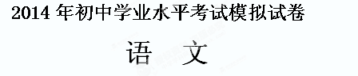
命题人：微山县傅村一中 九年级语文组
时间：100 分钟 总分：100 分

一、积累与运用（15分）
1．下列词语中黑体字的读音完全正确的一项是（ ）（1分）
A．绯红（ｆēｉ） 狭隘（ｙì） 津津有味（ｊīｎ）
B．剔透（ｔī） 步骤（ｚｈòｕ） 即往不咎（ｊｉù）
C．濒临（ｂīｎ） 颈椎（ｊǐｎɡ） 载歌载舞（ｚǎｉ）
D．庇护（ｐì） 广袤（ｍàｏ） 中流砥柱（ｄǐ）
2．下列句子中有错别字的一项是（ ）（1分）
A．四川成都的杜甫草堂，古木参天，竹林掩映，环境十分清幽静谧。
B．素有“天下第一行书”美誉的《兰亭序》是学习行书的首选字帖。
C．面对圆明园的断壁残垣，我们坚定了勿忘国耻、振兴中华的信念。
D．垃圾分类既能回收可再利用资源，又有利于环保，可谓两全齐美。
3．下列句子中加点成语或俗语使用有误的一项是（ ）（1分）
A．重庆合川区三汇天然石体，虽不及云南石林壮观奇绝，也不及湘西红石林古朴秀雅，却也形态万千，别具匠心。
B．他出身于书画世家，自幼便随研究敦煌艺术的父亲出入莫高窟，耳濡目染，最终选择了用线条和色彩演绎人生。
C．玉不琢不成器，一个运动员天赋再好，如果没有教练的悉心指导和严格训练，也难以超越自我，取得优异成绩。
D．柳敬亭拜说书艺人莫后光为师，虚心学习，说书技艺炉火纯青，成为扬州评话的一代宗师，真可谓青出于蓝而胜于蓝。
4. 外祖母坐在窗户下快速地织着花边，线轴快乐地击打着，密密麻麻插满了铜针的枕头在春天的阳光下像金刺猬似的闪光。外祖母本人想铜铸的一般，-------一点儿没变。
……
有一次我偷偷地看她，她把我的五戈比放在手掌上，瞅着它们，默默地哭了，一滴浑浊的泪水挂在她那幅像海泡石似得大鼻孔的鼻尖上。
（1）文段选自小说《 》，作者 。（2分）
（2）小说中的外祖母是一个怎样的人？（1分）
_______________________________________________________________。
5.请根据提示写出空缺的句子。（7分）
（1）予独爱莲之出淤泥而不染， 。
（2） ，留取丹心照汗青。
（3）刘禹锡《酬乐天扬州初逢席上见赠》中表现新事物一定能战胜旧事物这一哲理的诗句是： ， 。
（4）美丽中国，美在山高峻。杜甫在《望岳》中用“ ，阴阳割昏晓”赞美了泰山的巍峨和秀丽。美丽中国，美在水浩渺。范仲淹观“洞庭一湖，衔远山，吞长江， ， ，朝晖夕阴，气象万千”。美丽中国，美在花草秀。白居易的“ ，浅草才能没马蹄”真实再现了西湖的早春盛景。美丽中国，美在万物和。马致远的“ ”描绘了一幅温馨安适的回面。
6．学校组织了一次名著阅读情况调查，八年级（1）班的调查统计数据如下表。

项目人数 | 阅读情况 |  |  | 怎样阅读
项目人数 | 经常 | 偶尔 | 从不 | 测览 | 抄词句 | 作批注 | 写摘要 | 写心得 | 不做笔记
50 | 26 | 16 | 8 | 13 | ll | 2 | 2 | 1 | 13
请分析调查结果，用自己的话简要概括上表中反映出的情况。（2分）
_______________________________________________________________
_______________________________________________________________
_______________________________________________________________
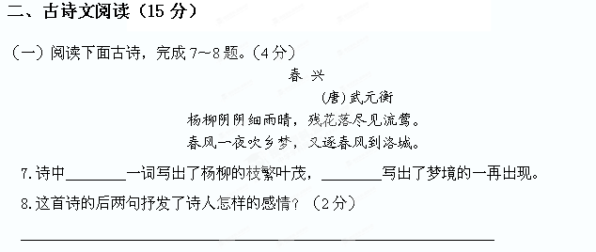
（二）阅读选文，完成9～13题。（11分）
【甲】
记承天寺夜游
苏轼
元丰六年十月十二日夜，解衣欲睡，月色入户，欣然起行。念无与为乐者，遂至承天寺寻张怀民。怀民亦未寝，相与步于中庭。
庭下如积水空明，水中藻荇交横，盖竹柏影也。
何夜无月？何处无竹柏？但少闲人如吾两人耳。
【乙】
方山子传（节选）
苏轼
方山子^{①}，光、黄^{②}间隐人也。少时慕朱家、郭解^{③}为人，闾里之侠皆宗^{④}之。稍壮，折节^{⑤}读书，欲以此驰骋当世，然终不遇。晚乃遁于光、黄间，曰岐亭。
余谪居于黄，过岐亭，适见焉。曰：“呜呼！此吾故人陈慥季常也，何为而在此？”方山子亦矍然，问余所以至此者。余告之故。俯而不答仰而笑呼余宿其家。环堵萧然，而妻子奴婢皆有自得之意。
【注释】①方山子：苏轼的老朋友，姓陈名慥（zào），字季常。②光、黄：光州（今河南潢川）、黄州（今湖北黄冈）。③朱家、郭解：都是西汉时的游侠。④宗：尊崇，敬仰。⑤折节：强自克制，改变初衷。⑥矍（jué）然：惊奇注视的样子。
9．请解释下面句子中加点的词语。（3分）
（1）遂至承天寺 （2）相与步于中庭 （3）余告之故
10. 下面句子中加点词意思相同的一组是（ ）（1分）
A．过岐亭 能面刺寡人之过者（《邹忌讽齐王纳谏》）
B．适见焉 见渔人，乃大惊（《桃花源记》）
C．妻子奴婢皆有自得之意 醉翁之意不在酒（《醉翁亭记》）
D．问余所以至此者 所以动心忍性（《生于忧患，死于安乐》）
- 把文中画线句子翻译成现代汉语。（4分）
- 解衣欲睡，月色入户，欣然起行。
_______________________________________________________________
（2）此吾故人陈慥季常也，何为而在此？
_______________________________________________________________
12．请用“／”给下面句子断句。（断两处）（1分）
俯 而 不 答 仰 而 笑 呼 余 宿 其 家
13．比较阅读【甲】【乙】两文，苏轼和方山子的人生际遇有何
不同？他们自我排遣的方式分别是什么？（2分）

三、现代文阅读（30分）
（一）阅读下文，完成第14—18题（15分）
每朵花本应芬芳
①一些年轻的父母聚在一起，话题不知不觉扯到孩子身上。有人提议，每个人讲个自己孩子有趣的片段，提议得到了一致赞同。要说自己孩子的趣事，做父母的都是几箩筐也盛不完啊。
②一位妈妈先讲了自己两岁半宝宝的故事。她说，自己的宝贝女儿非常调皮，带女儿的姥姥根本对付不了她。有一天，这位妈妈正在上班，宝宝又在家里淘气了，这位妈妈就打电话回去，想吓唬吓唬女儿，故作严肃地对女儿说：“你要是不乖，等会儿妈妈回去，一定给你点颜色看看。”女儿不吱声了。这位母亲暗自高兴：“哈哈，一定是被吓唬住了。”没想到，一会儿，女儿突然嗲嗲地说：“妈妈，你别忘了，我喜欢的颜色是红色哦。”多可爱的妞妞啊！众人都笑翻了。
③另一位孩子的妈妈接着说，她家的宝宝，是个不到三岁的男孩，似乎有问不完的问题。这不，问题又来了：“妈妈，为什么地球在转，我们却感觉不到呢？”妈妈想了想，告诉他：“那是因为我们太小，地球很大，所以感觉不到。”儿子说：“但是我有个办法可以感觉得到它在转。”说完就在原地转起了圈圈，一连转了十几圈，最后东倒西歪地停了下来，晕晕乎乎地说:“妈妈，我现在感觉到地球在转了！”多伶俐的孩子啊！众人笑得东倒西歪。
④一个孩子的爸爸接了茬。那天，带四岁多的儿子骑车出去玩，骑到半路上，突然下起了雨。仲秋的雨，打在身上，已带有丝丝寒意，慌乱之中，赶紧拿出雨衣穿上，怕儿子淋雨，所以，用雨衣将坐在后座上的儿子挡了个严严实实。儿子躲在雨衣下面，两只小手将雨衣撑起一角，高兴地大叫：“洒水了，天上洒水了！”多乐观的孩子啊！众人纷纷竖起了大拇指。
⑤又有一位孩子的妈妈讲起了自己儿子的趣事。她的儿子刚上幼儿园的时候，午睡的时间到了，幼儿园老师让孩子们上床睡觉。可是，她的儿子翻来覆去，就是睡不着，老师问他，为什么还不睡觉啊？这小子看着幼儿园老师，一本正经地回答:“我是来幼儿园学本领的，不是来睡觉的。”多幽默的回答啊！众人笑得前仰后合。
⑥大家七嘴八舌地谈论着发生在孩子身上的每一件事，都是那么有趣，那么可爱，那么搞笑，那么温暖。孩子使他们原本平淡的生活，充满了变数，也充满了快乐！
⑦我静静地听着他们的讲述。我想到了我的儿子，今年已经读高中了，即将迎来人生中最重要、最艰难的考试——高考。一天二十四小时中，除了睡觉和吃饭之外，其他的全部时间都用在了学习上，他甚至连和我们说句话的时间和精力都没有了。而我们，因为害怕打扰他学习，在家里走路都是小心翼翼地踮着脚尖的。我的儿子，在他年幼的时候，也是充满童趣：活泼、调皮、可爱、搞怪，给我们带来无数的欢笑和温暖。不知从什么时候开始，这种生活突然变了，变得如此沉闷，如此压抑，如此不堪！
⑧我忽然明白，每一朵花都本应芬芳、灿烂，是我们自己先掐灭了孩子的天性，也掐灭了自己的快乐啊！
⑨我希望能永远嗅到花的芳香！ （原文有改动）
14.选文中年轻的父母们共讲了四个有趣的故事，请用简洁的语言概括。（4分）

15.选文中的“我”是怎样的一个人？（2分）

16.请在选文中找出一处侧面描写的语句，并分析其作用。（3分）

17.选文结尾句“我希望能永远嗅到花的芳香！”在文中有什么作用？（2分）

18.如何理解选文②段中两处加点词语“颜色”的意思？（2分）

19.读完选文，你内心必定有所触动，那么请选择一件你的童年趣事写下来。（2分）

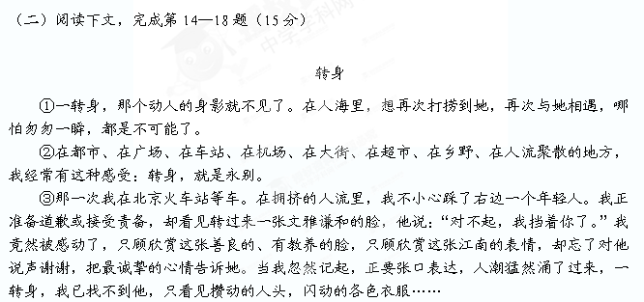

④还记得那年春天，我一人在秦岭深处行走，山路两旁开满野花：灯芯花、野草莓花、蒲公英……花路下面的小河，清澈如镜，温柔如绸，淙淙的水声像母亲轻唤谁的乳名。四周的群山，一律被松树、柏树、桦树和茂密灌木覆盖。闻着花香，听着水声，看着山色，我恍然已走进古代，入了那“拈花微笑”的仙境。正在此时，迎面走来一位小女孩，她头上插了几朵野花，手里拿着一束菖蒲，好看的脸上满是羞涩，浑身洋溢着纯真的自然气息。但我不便过分地注意她，我怕她受到惊吓。于是我停下来，给她让路，然后静静地看她远去，欣赏着她的背影，却记不清她的眼睛和脸究竟是什么样子，匆匆一瞥里只得到“好看”的朦胧感觉。也许，或者是一定的，我这一生只有这一次和她相遇了，只有这一次，在她还是小女孩的时候。我突然感到十分的失落和惆怅。怎么办呢？我想多看她一眼，看仔细些。我想在记忆里逼真地收藏一个像野花一样纯真的秦岭女孩。这也许是她一生里最生动的瞬间，我记起了泰戈尔的诗句，“你不知道你是多么美丽，你像花一样盲目。”我情不自禁地转过身来，沿着小女孩走去的方向走着，走到山路转弯的地方，出现了一个三岔路口。我已经无法知道小女孩走进了哪一条路径，她肯定知道我注意到了她，那么，在岔路口，在她转身的时候，她是否知道，不远处，有一位陌生的叔叔，他眺望的眼睛？就那么一转身，她消失在命运的路径，也许就是我此生永远都不能踏上的路径……
⑤冬天，已经很冷了，西伯利亚寒流远道而来，遭遇袭击的当然是穷人，最可怜的是乞丐。乞丐不多，但不多的乞丐也常常有力地触动和唤醒我们冬眠的良心。在南大街路口，我看见一位衣衫褴褛的中年乞丐。我急忙赶回家，拿上我去年穿过的那件防寒服找他。可是来到南大街，已看不见他，于是我在东大街找他，又在北大街找他，都没有找到。最后我来到丁字路口，还是没有找到他，却遇到了一个老年乞丐，一转身，苦难交换了方向，交换了背影，但苦难的身份没有改变，都是苦难。于是我把防寒服披在这位贫苦老人的身上，希望他下降的体温能稍稍回升，希望降温的人性能稍稍回升。我由此想到，亚洲的穷人，非洲的穷人，全世界的穷人，想到徘徊在文明大街上的那些孤苦身影，一转身，他们到哪里去了？而文明，你能否追上去，轻轻拉起那褴褛的衣襟，或者握着那空空的手，仔细看看他们的眼睛？他们到哪里去了，一转身？
⑥一转身，车窗外的河流已经不知去向；一转身，门前的那只鸟已不见踪影；一转身，天上的那座虹桥已经悄然消失；一转身，水里的鱼已经没入深渊；一转身，父亲已经走远，新垒的坟上，墓草青青……
⑦旭日一转身变成落日，青丝一转身变成白发，爱情一转身变成婚姻，诗一转身变成散文，羊群一转身变成毛衣……等一等，等一等，能否再转回来？
20.本文描写了三次“转身”的动人情景，请用简洁的语言概括内容。（3分）

21.标题“转身”的深层含义是什么？（2分）

22.第④段，作者对秦岭深处的风光作了细致描写，这样写的作用是什么？（2分）

23.简要赏析最后一段中“旭日一转身变成落日，青丝一转身变成白发”这句话，并根据文章内容，仿照这句话的句式再续写两句。（4分）
赏析（2分）：___________________________________________________________
续写（2分）：___________________________________________________________
24.下列对文章的分析和理解，不正确的两项是（ ）（4分）
A．本文以作者的感情变化为线索，采取“概括——具体——概括”的结构模式，表达出了对真善美的热切追求。
B．第1段“在人海里，想再次打捞到她”一句中，“打捞”这个词用得极妙，与前文中的“人海”相呼应，说明人海茫茫，纵然可以寻找也不可能再找到她的影子。
C．第2段“转身，就是永别”这句话，总括了个人体验与感悟，为全文奠定感情基调，同时也自然地引出了下文。
D．本文的选材极具典型性，描写的几幅“转身”画面充满了真善美，收到了动人心魄的艺术效果。
E．本文主要采用抒情和议论相结合的方式，深刻揭示了“转身”的内在意蕴，使文章的立意上升到一个新的高度，让人读之耳目一新。
四、写作（40分）
请从以下两题中任选一题作文。
①半命题作文
题目：找回
请根据自己的理解将题目补充完整，自选角度，写一篇600字左右的记叙文，力求写出自己的真切体验与独特感受。文中不得出现真实校名与人名。
②自命题作文。
“告别”意味着离别、分手。告别粗心，我们变得严谨；告别懦弱，我们走向坚强；告别青葱岁月，我们日趋成熟；告别昔日师友，我们开启新的征程……
请根据自己的理解，以“告别”为内容，自拟题目，自选文体（诗歌、戏剧除外），写一篇600字左右的文章，力求写出自己的真切体验与独特感受，文中不得出现真实的校名和人名。

参考答案
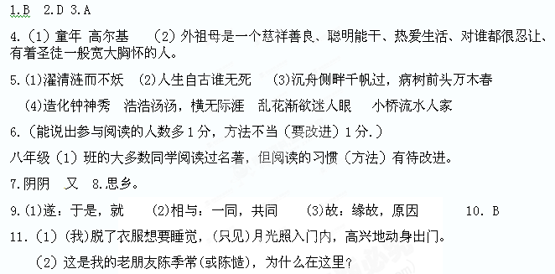12．俯而不答／仰而笑／呼余宿其家
13．①苏轼：被贬官； 方山子：“不遇” ②苏轼：寻友、赏景： 方山子：隐居
14.（1）两岁半的宝宝误解妈妈的话。（2）不到三岁的男孩戏说地球转动。（3）四岁多的儿子雨中作乐。 （4）上幼儿园的孩子午睡时趣语。
15.我是一个善于倾听，善于反省、关注孩子成长的人。
16.众人都笑翻了。（众人笑得也是东倒西歪。众人纷纷竖起了大拇指。众人笑得前仰后合。）作用：更突出了孩子的天真、可爱。
17.深化主题、升华情感；独立成段，起强调作用；运用比喻的修辞方法，生动形象的写出了作者希望孩子永远是快乐的、健康的。
18.（1）母亲对女儿的教训、斥责、教育。（2）女孩认为是物体的色彩。
19.示例：小时候，爸爸出远门要回家了。给家里打电话，妈妈说：“给宝宝买点东西回来。”我一听大喊：“不行，我还要点南北。”妈妈听了笑出了眼泪。
20.在车站，善良的年轻人转身没入人群，我来不及道歉（1分）；秦岭深处，一个美丽的女孩转身消失在命运的路径（1分）；南大街路口，我想帮助的一位贫苦的中年乞丐转身而逝（1分）。
21.“转身”指的是人们在人生路途中与美好事物相逢相遇的短暂(或失去美好事物的迅速)
22.为小姑娘的出场做了铺垫，用清丽秀美的秦岭山水景致来衬托小姑娘的清新纯真美丽（1分），更为后文“就那么一转身，她消失在命运的路径，也许就是我此生永远都不能踏上的路径……”这些美好事物转瞬间即逝的遗憾埋下伏笔，使文章的情韵愈发悠长（1分）。
23.赏析：运用了夸张、比喻的手法（1分），形象地表达了作者对美好事物、青春转瞬即逝的感叹，表达了作者劝诫人们珍惜美好事物，好好把握美好现在的主题（1分）。
续写要求：句式与例句相同，运用恰当的修辞手法，内容上要体现本文的主题。
如：青枝一转身变成败叶（1分）；少年一转身变成老人（1分）。
24.A、E （A错在“感情变化为线索”，应是“‘转身’的经历和感受为线索”；E错在“主要采用抒情和议论结合”，应是“主要采用记叙和议论”。）

